Pivovary o Velikonocích opět nabídnou zelené pivo, v Litovli uvařili nefiltrovaný speciál Patrik

Litovel XX 2018 – Zelené pivo je již tradičně spojeno s příchodem jara a oslavami Velikonoc. I letos budou pivovary nabízet pivní speciály, litovelští pivovarníci znovu nabídnou smaragdově zbarvený ležák Patrik, uvařený dle tajné receptury. Na čepu bude ve vybraných restauracích v Čechách i na Moravě.
V řadě restaurací a hospod budou v období Velikonoc znovu na čepu zelené pivní speciály. Populární jsou po celém světě, zvláště v anglosaských zemích, které dne 17. března oslavují svátek patrona Irska, svatého Patrika. Oblibu si však v uplynulých deseti letech získaly i v České republice. Také Pivovar Litovel nabídne svůj zelený nefiltrovaný speciál. „Pivo Patrik jsme poprvé uvařili v roce 2014. Vzniká z čistě přírodních ingrediencí, charakteristickou barvu mu dodává pečlivě vybraná kombinace sedmi bylinek,“ vysvětluje sládek Petr Kostelecký. „Výborně se hodí do jarních měsíců a také k tradičním velikonočním pokrmům. V jeho svěží chuti a vůni najdete i exotické podtóny. K výrobě používáme například mátu nebo koriandr, ale přesné složení je naším pečlivě střeženým tajemstvím,“ dodává. Vůbec první zelené pivo uvařil Američan dr. Thomas Curtin v roce 1914 v New Yorku.

Tip:
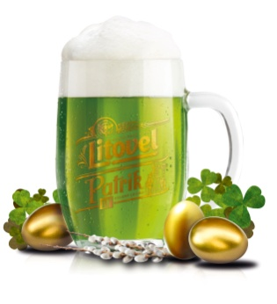
Litovel Patrik
Pivovar Litovel na oslavu jara a Velikonoc již počtvrté připravil jedenáctistupňový zelený ležák Patrik. Barva a aroma ryze přírodního nefiltrovaného piva vznikají přidáním pečlivě zvolených bylin. Chuť i vůni zjemňují exotické podtóny. Velikonoční speciál z Hané si lidé budou moci vychutnat ve vybraných podnicích od 12. března.

Pivovar Litovel – tradice trvající již téměř 125 let, úcta k poctivému řemeslu, ruční práci a kvalitním surovinám. To jsou hlavní zásady, kterých se dodnes drží pracovníci Pivovaru Litovel, jenž vznikl v roce 1893 jako ryze český vlastenecký Rolnický akciový pivovar se sladovnou v Litovli. Historie pivovaru je lemována četnými úspěchy a oceněními z mnoha výstav a gastronomických soutěží. Portfolio Pivovaru Litovel tvoří piva vařená tradičními postupy na předem danou stupňovitost, zaměřuje se také na pivní speciály pro různé příležitosti či pivní mixy. Spolu s pivovary Zubr a Holba dnes patří Pivovar Litovel do skupiny PMS.

